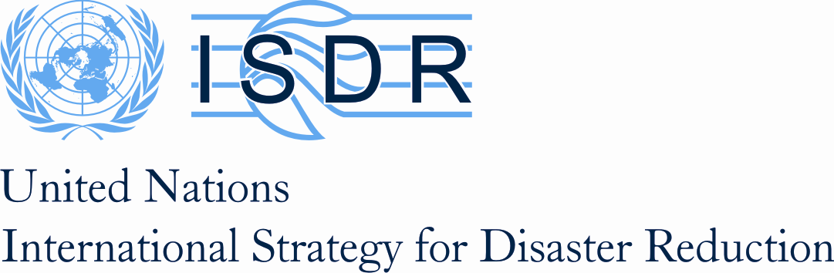 | For more information please contact:  Humberto Jaime  Communication & Information Manager  Skype hjaimedr01 BB 2143E8E8  Tel. +507 317-1120  hjaime@eird.org  www.eird.org

COMUNICADO DE PRENSA
UNISDR - Las Américas 2012/8
Jueves 24 Mayo, 2012
Riesgo de Desastres prioridad hacia Ciudades Resilientes

Por Humberto Jaime
Lima, 24 de mayo 2012 – Con la visión de un compromiso conjunto frente al aumento del riesgo de desastres asociado al incremento de la exposición y vulnerabilidad de la población frente a las principales amenazas naturales como terremotos e inundaciones, catorce municipalidades del Perú se sumaron a la red participativa mundial de la Campaña impulsada por la Oficina de las Naciones Unidas para la Reducción del Riesgo de Desastres, UNISDR, “Desarrollando Ciudades Resilientes: ¡Mi Ciudad se está Preparando!”

En el marco del lanzamiento nacional de la Campaña, encabezado por la Municipalidad Metropolitana de Lima, MML, la Asociación de Municipalidades de Perú, AMPE, representantes del sistema de las Naciones Unidas y de la sociedad civil, se reafirmó la necesidad de integrar la Reducción del Riesgo de Desastres y la adaptación al Cambio Climático en los planes de desarrollo de gobiernos locales.

"Debemos fortalecer los sistemas locales de control urbano para que la población no continúe asentándose en lugares de alto riesgo. AMPE se adhiere plenamente a la Campaña Mundial Desarrollando Ciudades Resilientes y apoyará en su implementación en las municipalidades peruanas", afirmó Eduardo Carhuaricra, Gerente de AMPE.

Ricardo Mena, Jefe de la Oficina Regional para las Américas de la UNISDR, reforzó lo expuesto enfatizando: “Esta Campaña es parte de una iniciativa global para replantear el desarrollo y asegurar su sostenibilidad. Se espera que en la muy cercana Conferencia de Naciones Unidas sobre Desarrollo Sustentable Rio+20, los estados discutan la necesidad de incluir en las estrategias para el desarrollo, el riesgo de desastres como un factor fundamental y prioritario”.

En el encuentro en el que participaron Melva González, Jefa del CENEPRED y Edgar Ortega, Subjefe del INDECI, así como alcaldes y representante de las municipalidades de Anta, Arequipa, Carhuaz, Cusco, Cochabamba y Chiclayo entre otras, se suscribió además un Marco de Colaboración UNISDR - AMPE para el aumento de la resiliencia en las ciudades, y se subrayó por parte del CENEPRED la preocupación del gobierno del Perú por trabajar en prevención para la reducción del riesgo de desastres y la vinculación de este tema con los esfuerzos por reducir la pobreza.

Por su parte Gabriel Prado, Gerente de Seguridad Ciudadana de Lima comentó: “La municipalidad de Lima está presente en el evento porque es vital hacer nuestros los 10 aspectos esenciales para promover la reducción del riesgo de desastres. El próximo 30 de mayo se presentará el primer protocolo interinstitucional para responder a los desastres en coordinación con el INDECI y CENEPRED”.
Desde que en el 2010, la UNISDR hiciera un llamado a los gobiernos de la región para fortalecer los sistemas de planificación, de inversión pública y privada en infraestructura y de protección social; municipalidades como Lima han sido aliados estratégicos de la Campaña y de otras iniciativas sobre reducción de riesgo de desastres y el desarrollo de ciudades resilientes.

La Campaña “Desarrollando Ciudades Resilientes: ¡Mi Ciudad se está Preparando!”, impulsada por la UNISDR, aborda las temáticas de riesgo urbano y gobernabilidad local. Sus diez aspectos esenciales cubren áreas como el fortalecimiento de alianzas locales para comprender y reducir el riesgo de desastres, la asignación de presupuestos e incentivos para inversión pública y privada en Reducción del Riesgo de Desastres, y la evaluación de la seguridad de escuelas y centros de salud para garantizar la continuidad de sus operaciones después de cualquier desastre, entre otras.

El lanzamiento nacional de la Campaña Mundial “Desarrollando Ciudades Resilientes: ¡Mi Ciudad se está Preparando!” tuvo lugar el día de hoy en la ciudad de Lima, Perú; y culmina mañana con una jornada de discusión e intercambio técnico sobre Reducción de Riesgo de Desastres.

La convocatoria fue realizada por el Municipio Metropolitano de Lima, MML; la Asociación de Municipalidades de Perú, AMPE; la Oficina Regional para las Américas de la Oficina de las Naciones Unidas para la Reducción del Riesgo de Desastres, UNISDR, y la ONG Soluciones Prácticas con financiamiento del Departamento de Ayuda Humanitaria y Protección Civil de la Comisión Europea a través de su programa de preparación ante desastres, DIPECHO.

Enlaces de descarga:
Sala de Prensa UNISDR – Las Américas
Comunicado: Riesgo de Desastres prioridad hacia Ciudades Sostenibles
Fotografías del Lanzamiento Nacional de la Campaña en Perú
Acerca de la Campaña Mundial de Ciudades Resilientes
Artículos recientes sobre Reducción del Riesgo de Desastres
Agenda del Lanzamiento Nacional en el Perú

Municipios Inscritos a la Campaña y sus representantes en el evento:

Municipio provincial de Daniel Alcides Carrión  Tomas Espinoza Morales  Municipio provincial de Anta  Eulogio Uscamaita Chacón  Municipio provincial de Cañete  Maria Magdalena Montoya Conde  Municipio provincial de Carhuaz  José Mauricio Mejía Solórzano  Municipio distrital de Yanahuara  Elvis David Delgado Bacigalupo  Municipio distrital de Gregorio Albarracín  Santiago Florentino Cori Velásquez  Municipio provincial de Cusco  Luis Arturo Flórez García |  | Municipio provincial de Huaylas  Fidel Broncano Vasquez  Municipio distrital de Cochabamba (Chota, Cajamarca)  Domingo Silva Samame  Municipio distrital de Ate Vitarte  Adriel Quilcama Torres  Municipio distrital de Barranca  Eladio Gutiérrez Escalante  Municipio distrital de Chiclayo  José Trillo  Municipio distrital de Independencia (Huaraz, Ancash)  Ángel Quiroz  Municipio distrital de Daniel Alcides Carrión  Tomas Espinoza Morales
UNISDR – Las Américas

Oficina de las Naciones Unidas para la Reducción del Riesgo de Desastres
Oficina Regional – Las Américas
# 142 Arnoldo Cano Ave. Ciudad del Saber, Ancón, Panamá.
P.O. Box 0843-03441. Panamá, Panamá. www.eird.org
Tel.: (507) 317-1120 Fax: (507) 317-0600 E-mail: eird@eird.org

